BIRCOsir 150, Abdeckungen

BIRCO

Eigenschaften

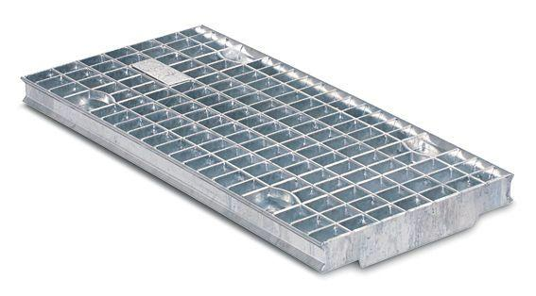

Art Zubehör

Abdeckrost

Ausführung Abdeckung

Doppelstegrost, Gitterrost

Farbton

schwarz

Oberfläche

feuerverzinkt, lackiert

Werkstoff

Edelstahl, Gusseisen, Stahl

Breite (mm)

237,00

Höhe (mm)

30,00

Länge (mm)

500,00 - 1.000,00

Belastungsklasse

A 15, B 125, C 250, D 400, E 600, F 900

Nennweite DN

150,00